LỄ ĐÓN BẰNG CÔNG NHÂN TRƯỜNG THPT ĐẠT CHUẨN QUỐC GIA VÀ TỔNG KẾT NĂM HỌC 2019-2020

Hòa trong không khí thi đua lập thành tích chào mừng Đại hội Đảng các cấp, sáng 11/7/2020, trường THPT Lý Tự Trọng long trọng tổ chức Lễ đón Bằng công nhận trường THPT đạt chuẩn quốc gia và tổng kết năm học 2019-2020.
Tham dự buổi Lễ có ông Đỗ Tường Hiệp, Phó Giám đốc Sở Giáo dục và Đào tạo (GD&ĐT); ông Trương Hoài Anh, Phó Bí thư Huyện Ủy, Chủ tịch UBND huyện Krông Năng; đại diện các phòng chuyên môn, nghiệp vụ Sở GD&ĐT; đại diện lãnh đạo Hội đồng Nhân dân huyện; lãnh đạo các phòng, ban của huyện Krông Năng; lãnh đạo cấp ủy Đảng, chính quyền địa phương; đại diện các cơ quan, các đơn vị trường học trong và ngoài huyện; các thế hệ cán bộ quản lý, giáo viên, nhân viên, học sinh và CMHS nhà trường.
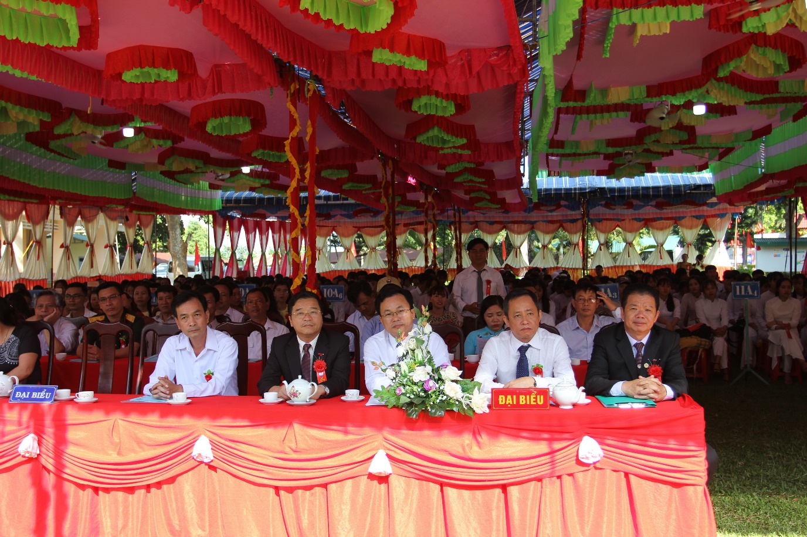
Các đại biểu và học sinh tại buổi Lễ
Mở đầu chương trình buổi Lễ là các tiết mục văn nghệ chào mừng, với sự dày công chuẩn bị, các em học sinh đã mang đến cho buổi lễ những tiết mục ca, múa, kịch đặc sắc, để lại nhiều cung bậc cảm xúc trong lòng quý đại biểu tham dự.
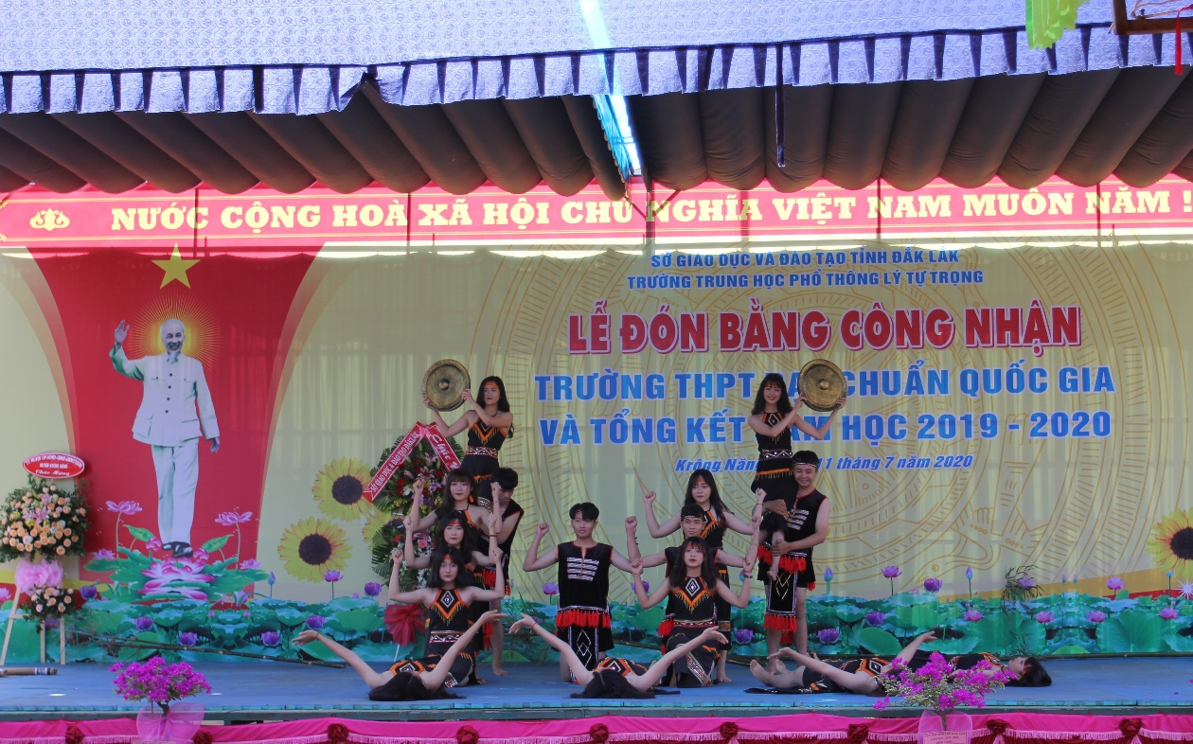

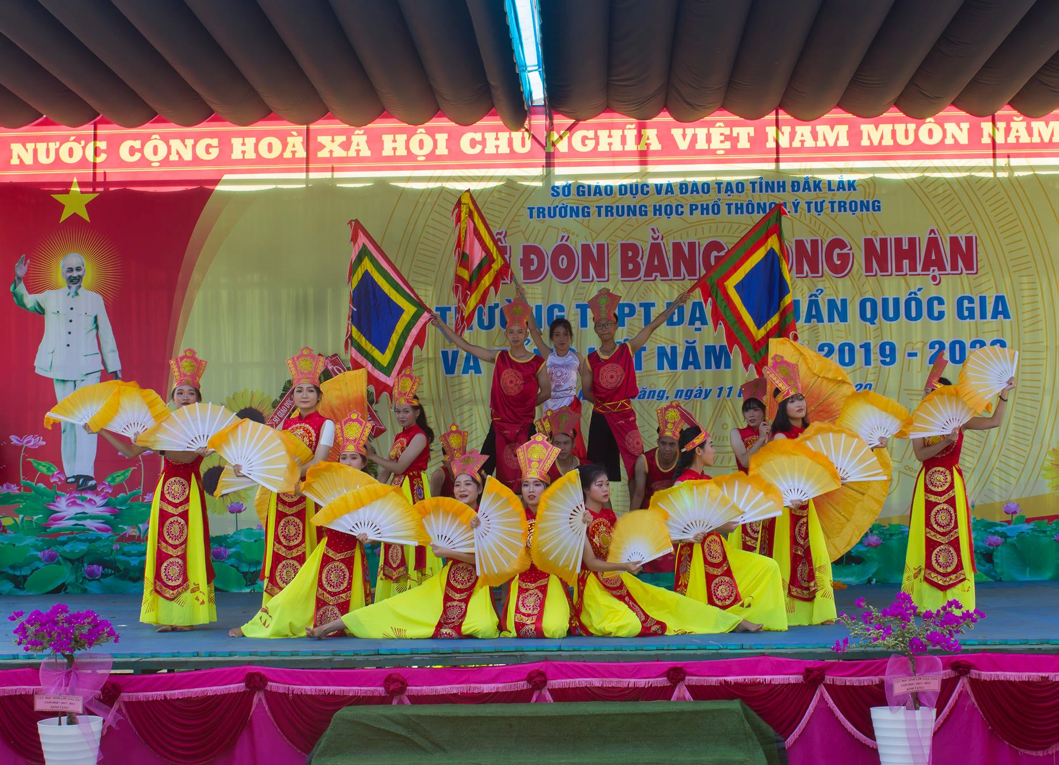
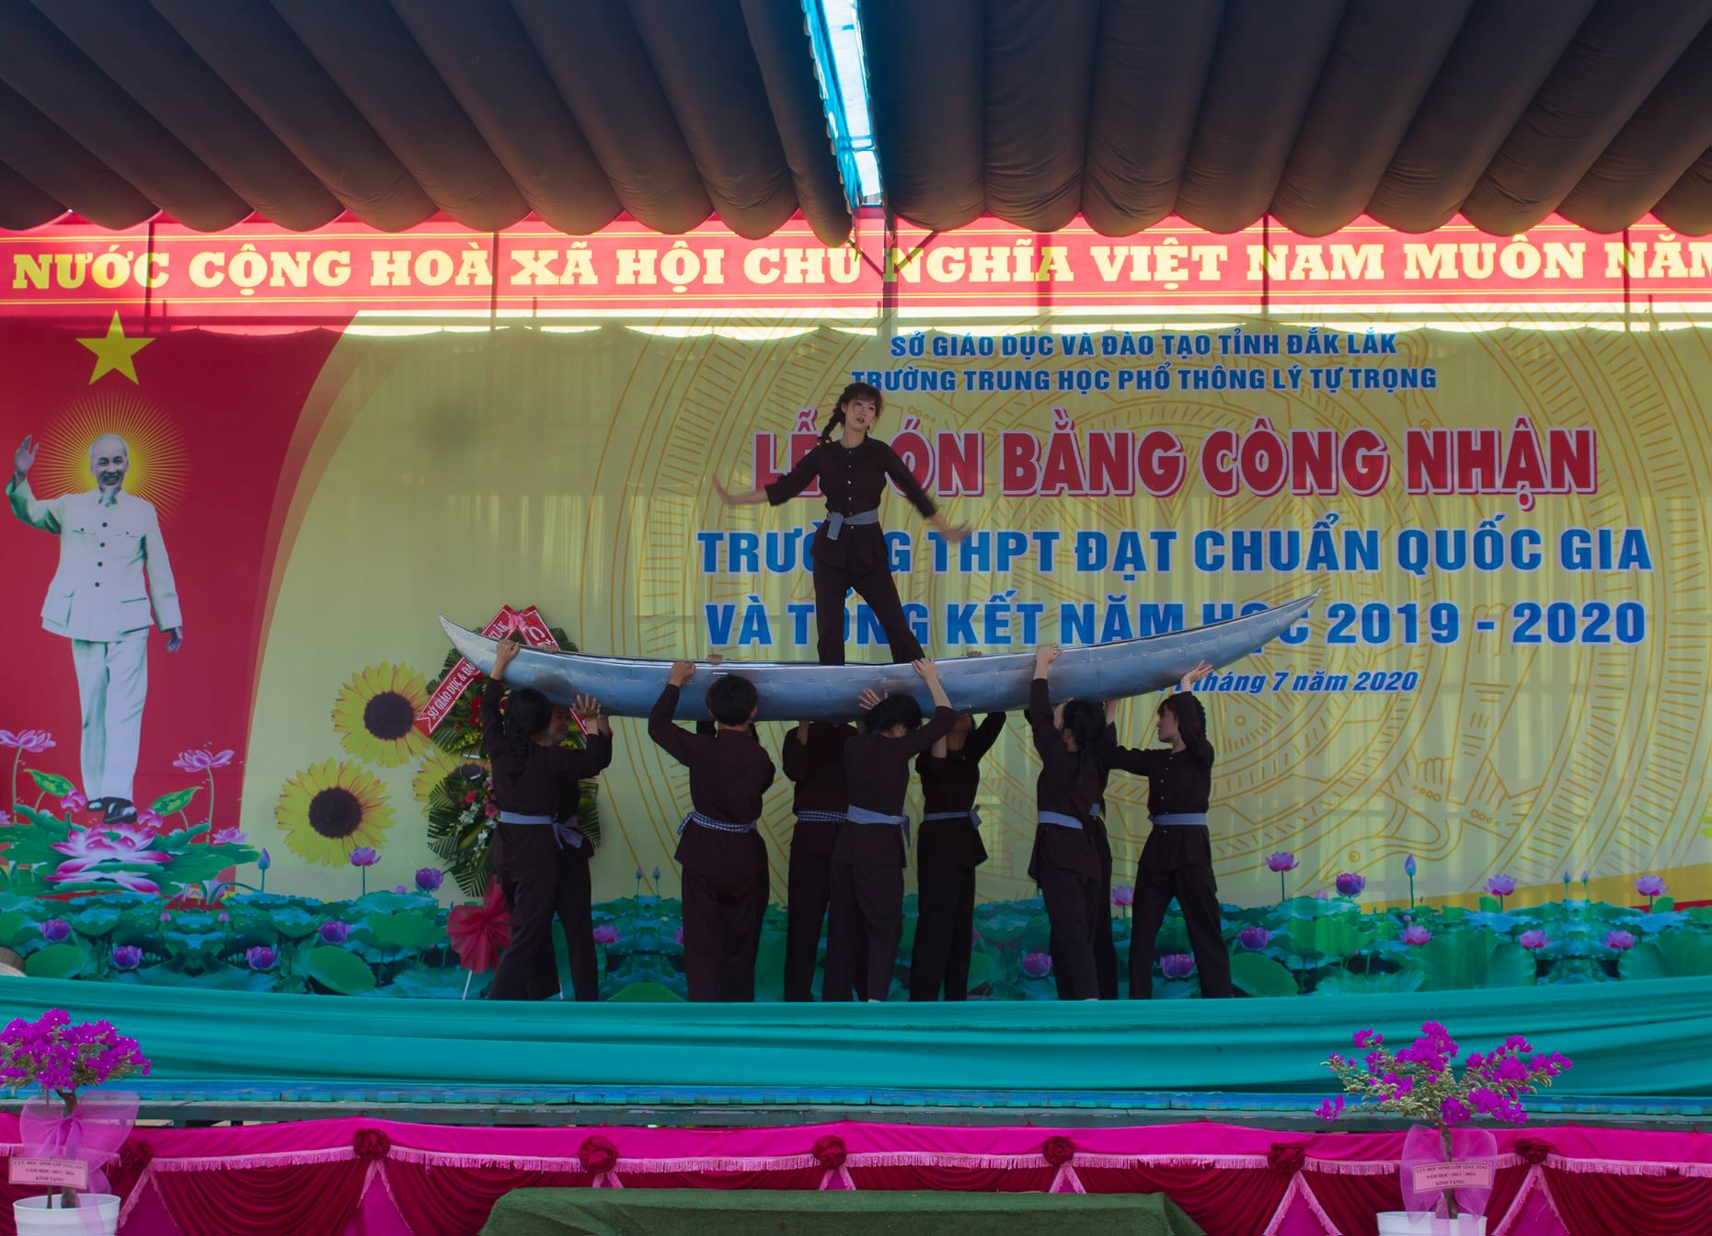
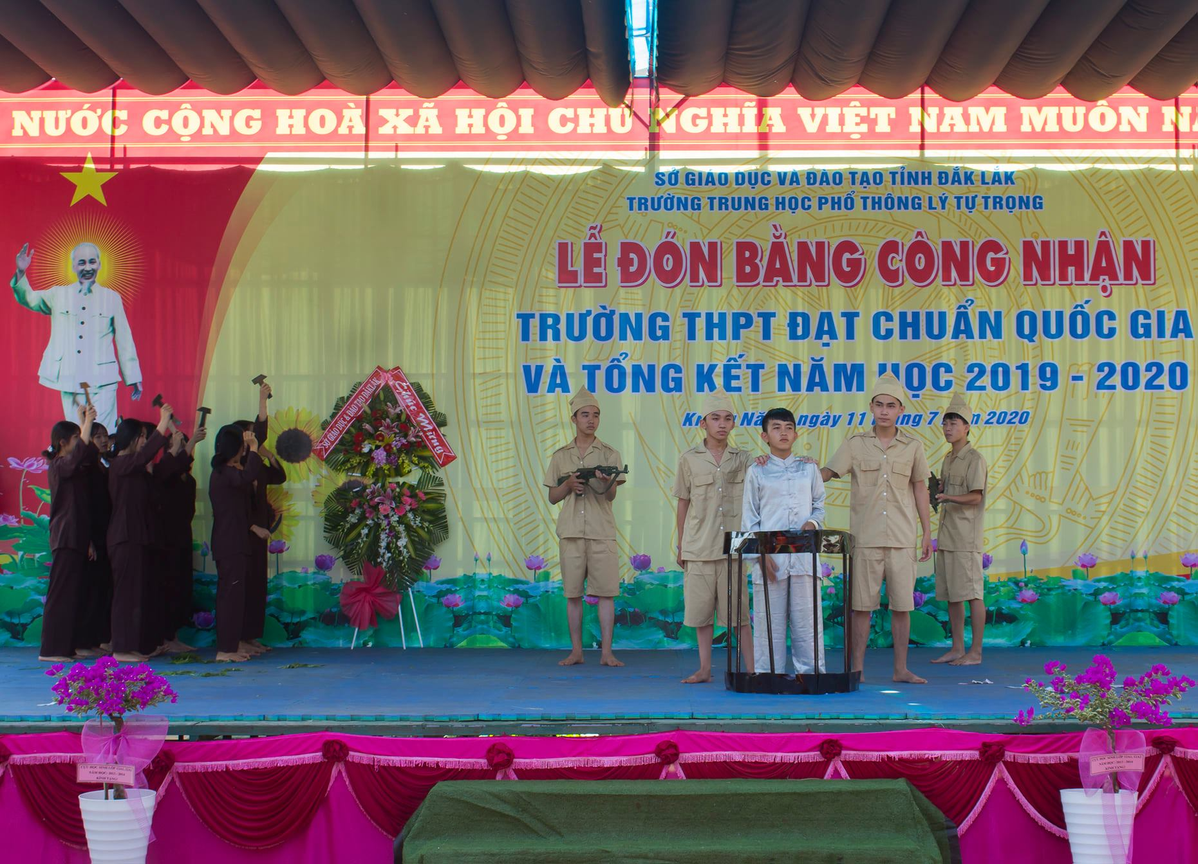
Văn nghệ chào mừng

Thay mặt lãnhh đạo nhà trường, Ông Lê Văn Chính, Phó Hiệu trưởng đã báo cáo quá trình xây dựng trường đạt chuẩn quốc gia.
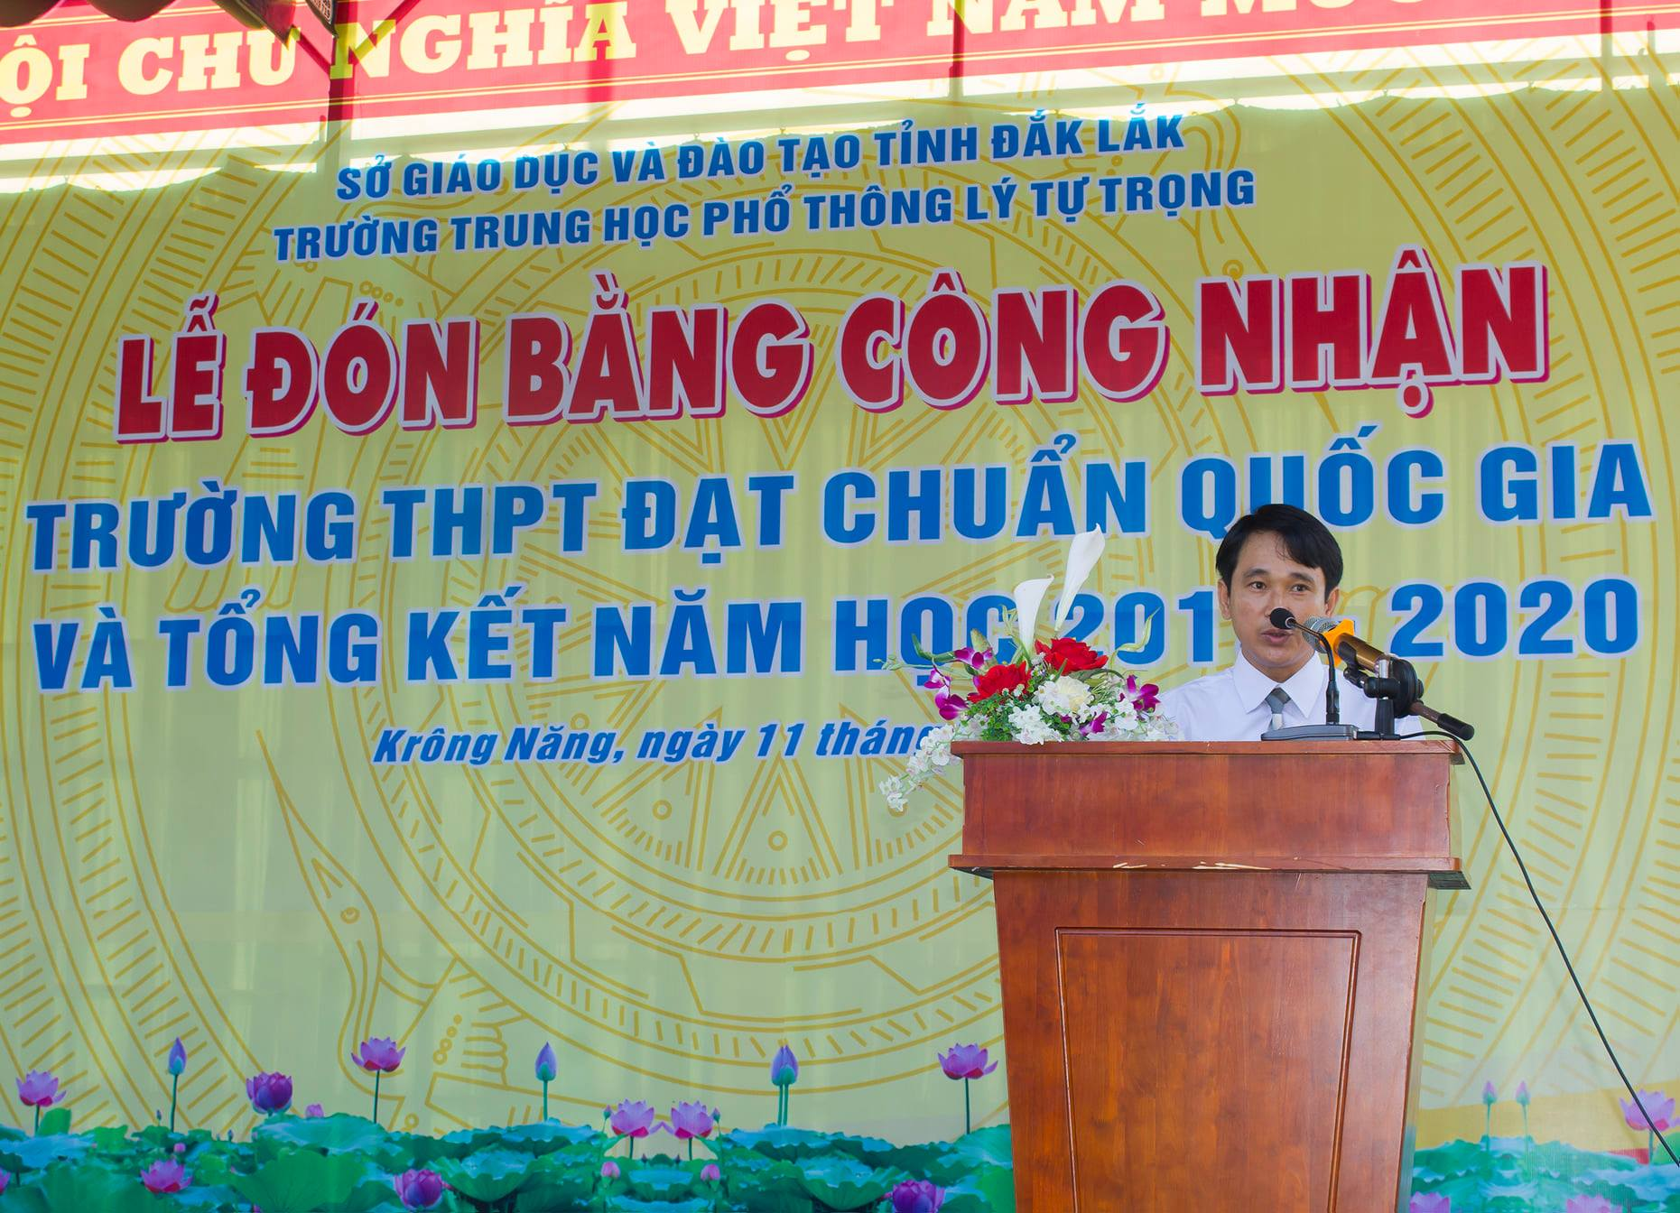

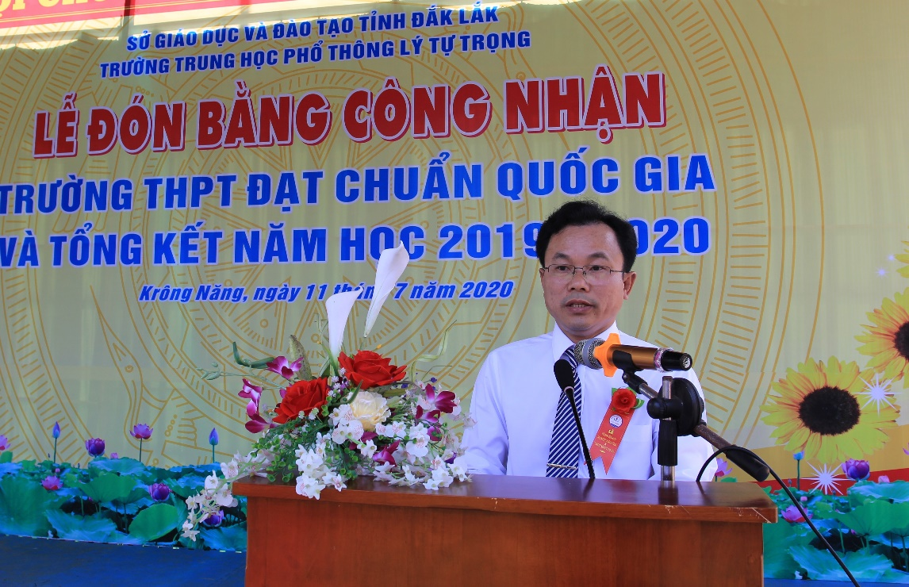
Ông Trần Văn Hùng, Phó Trưởng phòng GDTrH, Sở GD&ĐT công bố Quyết định công nhận trường THPT Lý Tự Trọng đạt Kiểm định chất lượng giáo dục và Quyết định công nhận trường THPT Lý Tự Trọng đạt chuẩn quốc gia mức độ 1
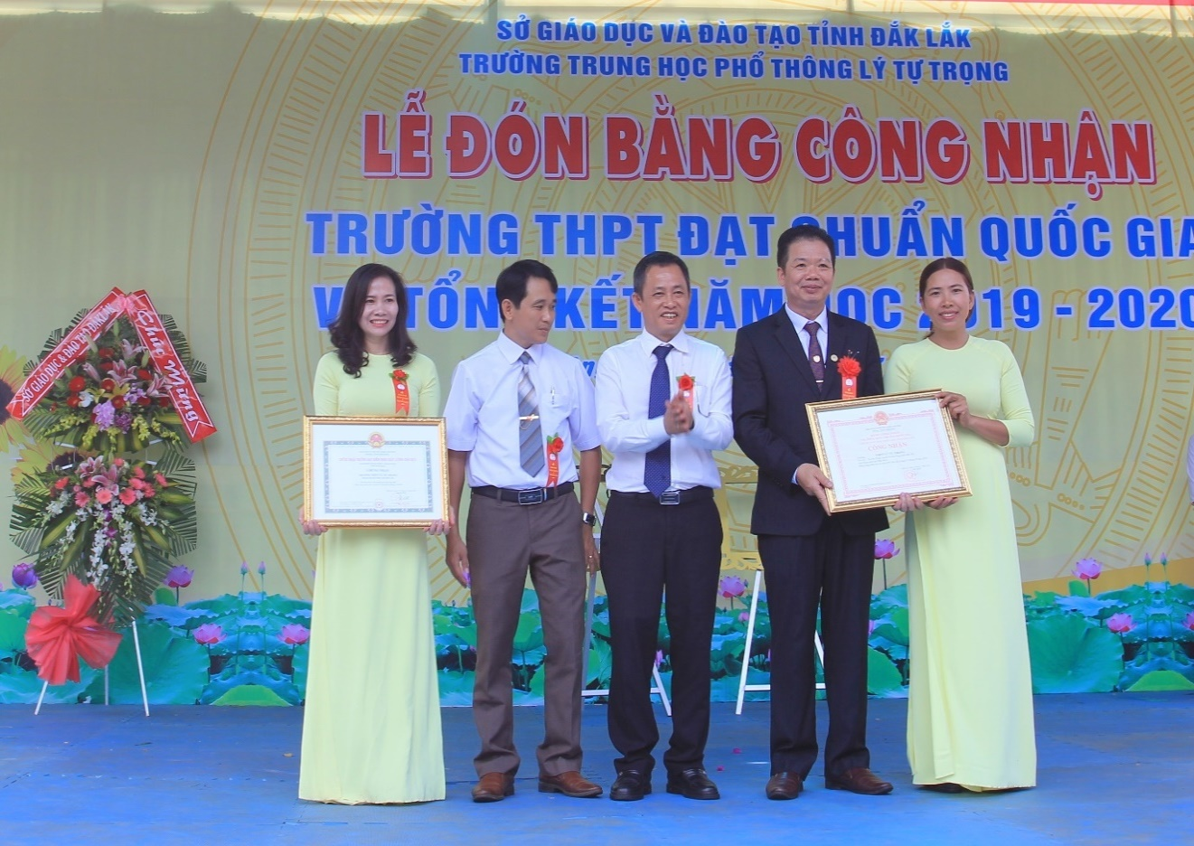
Thừa ủy quyền của Chủ tịch UBND tỉnh và Giám đốc Sở GD&ĐT, ông Đỗ Tường Hiệp, Phó Giám đốc Sở GD&ĐT trao Bằng công nhận công nhận trường THPT Lý Tự Trọng đạt chuẩn quốc gia mức độ 1 và đạt Kiểm định chất lượng giáo dục
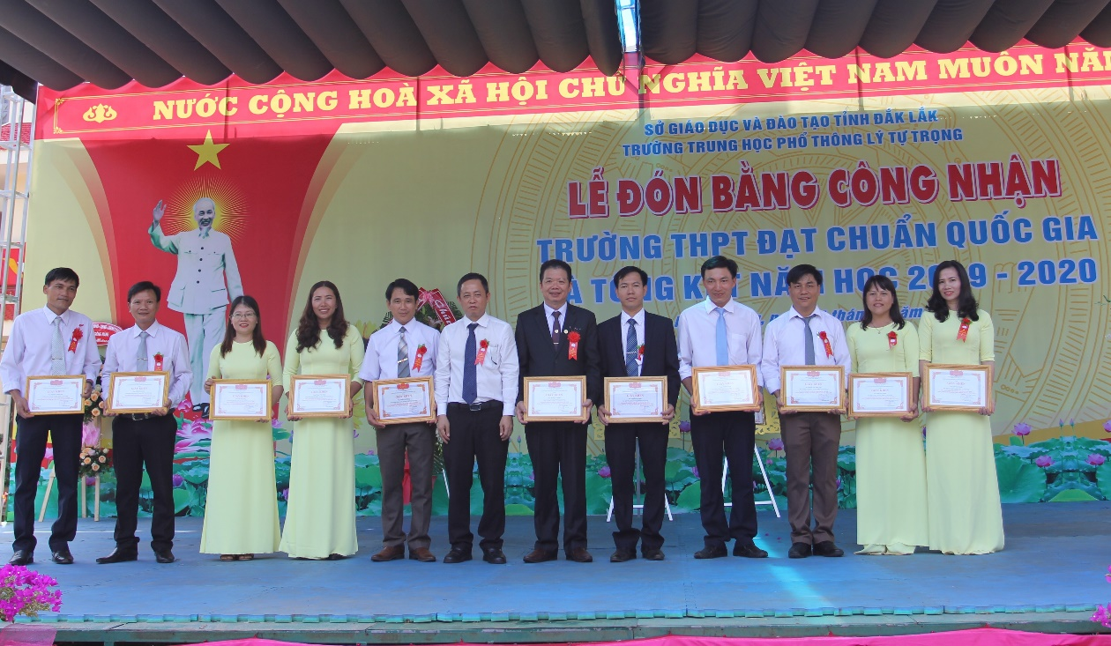
Sở GD&ĐT tặng Giấy khen cho các cá nhân có thành tích xuất sắc trong xây dựng trường THPT Lý Tự Trọng đạt chuẩn quốc gia
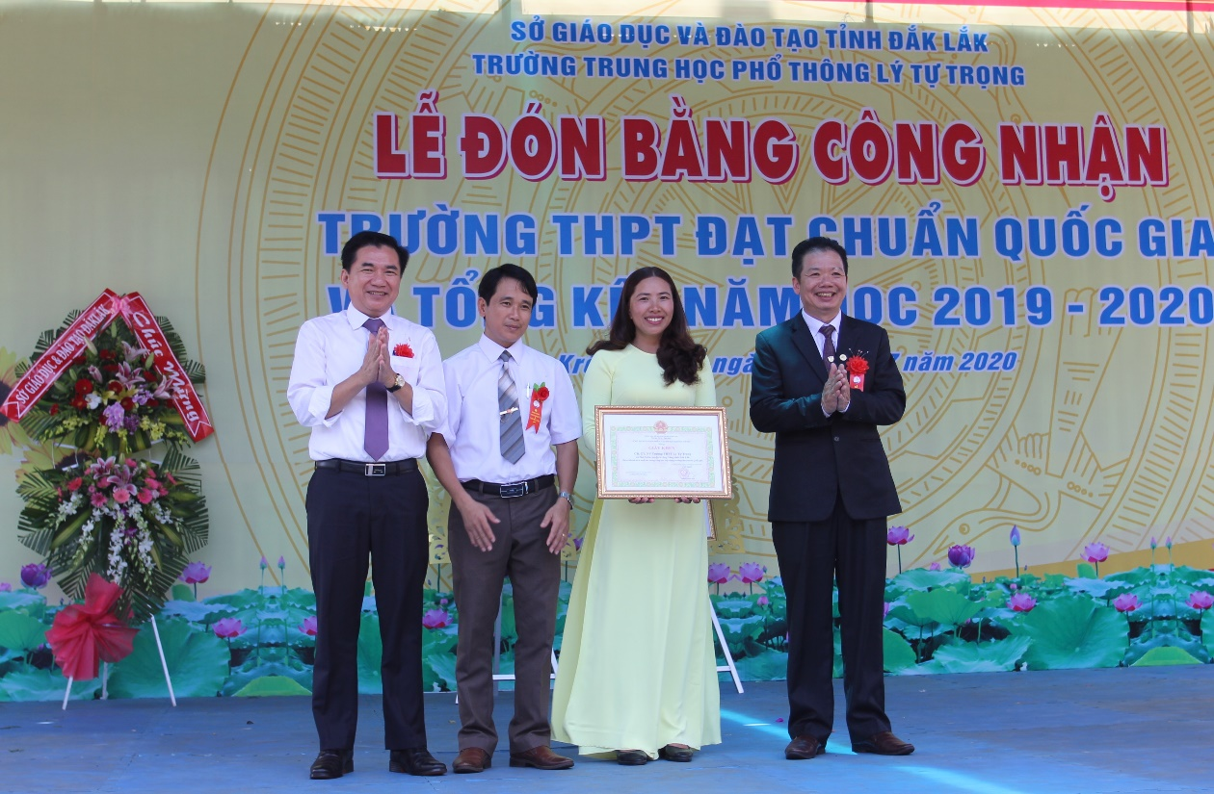
Ông Trương Hoài Anh, Chủ tịch UBND huyện Krông Năng tặng Giấy khen cho tập thể trường THPT Lý Tự Trọng vì đã có thành tích xuất sắc trong việc xây dựng trường đạt chuẩn quốc gia
Với những nỗ lực trong việc dạy học, giáo dục và xây dựng cơ sở vật chất đáp ứng các tiêu chí theo quy định của Bộ GD&ĐT về trường học đạt chuẩn quốc gia, ngày 14/12/2019, Giám đốc Sở GD&ĐT đã ra Quyết định số 1186/QĐ-SGDĐT công nhận trường THPT Lý Tự Trọng đạt Kiểm định chất lượng giáo dục và ngày 25/12/2019 UBND tỉnh Đắk Lắk đã ra Quyết định số 3832/QĐ-UBND công nhận trường THPT Lý Tự Trọng đạt chuẩn quốc gia mức độ 1.
Phát biểu tại buổi Lễ, Phó Giám đốc Sở GD&ĐT Đỗ Tường Hiệp nhấn mạnh, trường THPT Lý Tự Trọng đón Bằng công nhận trường đạt chuẩn quốc gia mức độ 1 là niềm vinh dự, tự hào, là tài sản vô giá của các thế hệ nhà giáo, các em học sinh cũng như cấp ủy Đảng, chính quyền và nhân dân địa phương. Để đạt được kết quả tự hào như hôm nay, các thế hệ nhà giáo, các em học sinh và các cấp quản lý đã vượt qua nhiều khó khăn, thử thách. Tuy nhiên, việc giữ vững giữ vững và phát huy hết vai trò của một trường chuẩn quốc gia lại càng khó hơn. Vì vậy, trong thời gian tới đề nghị nhà trường tiếp tục đổi mới phương pháp dạy học – giáo dục đáp ứng yêu cầu để thực hiện tốt dạy học sách giáo khoa Chương trình giáo dục phổ thông mới; tăng cường cơ sở vật chất, trang thiết bị dạy học đồng bộ, hiện đại; xây dựng môi trường giáo dục lành mạnh, thân thiện; tập trung nâng cao chất lượng giáo dục toàn diện, đẩy mạnh công tác bồi dưỡng học sinh năng khiếu, phụ đạo học sinh yếu, quan tâm chất lượng đại trà.

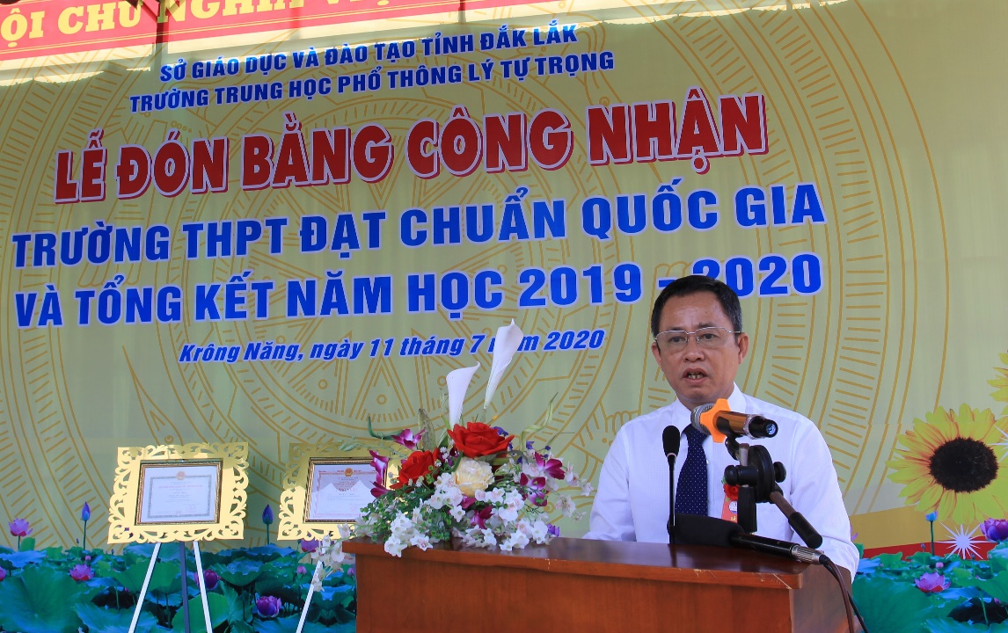
Ông Đỗ Tường Hiệp, Phó Giám đốc Sở GD&ĐT phát biểu tại buổi Lễ
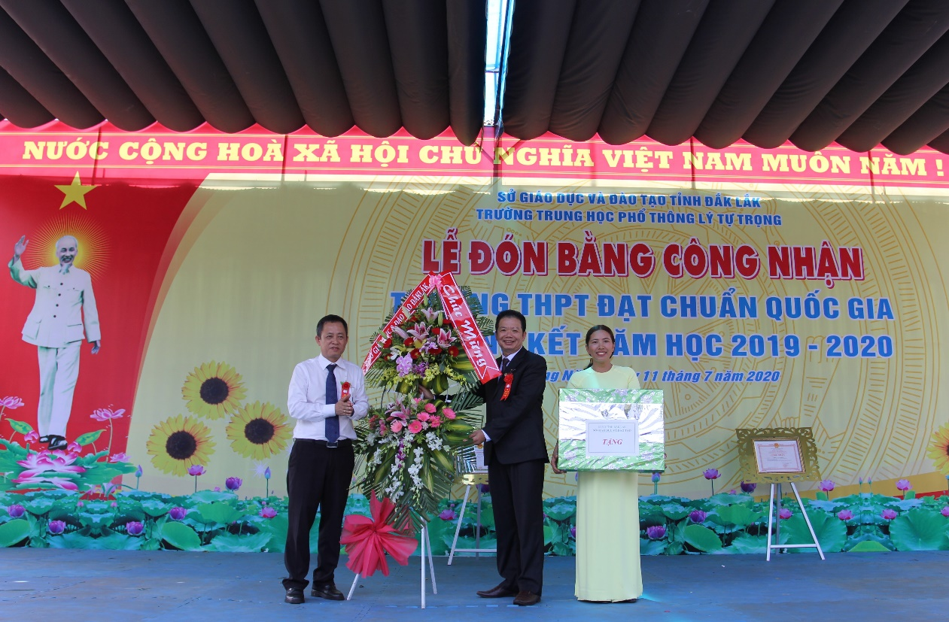
Ông Đỗ Tường Hiệp, Phó Giám đốc Sở GD&ĐT thay mặt lãnh đạo Sở tặng hoa, quà chúc mừng trường THPT Lý Tự Trọng đạt chuẩn quốc gia
Sáng cùng ngày, nhà trường đã tổ chức tổng kết năm học 2019-2020. Tại đây, đã vinh danh và trao thưởng 02 học sinh đạt giải trong các kỳ thi cấp tỉnh, 03 học sinh xuất sắc nhất các khối lớp 10, 11 và 12: Nguyễn Thị Quỳnh Ngọc lớp 10A4, Nguyễn Thị Linh lớp 11A4, Lê Hoàng Minh Quân lớp 12A1 ; khen thưởng cho: 46 học sinh giỏi toàn diện (đạt tỷ lệ 8,9%), 178 học sinh tiên tiến (đạt tỷ lệ 34,43%).
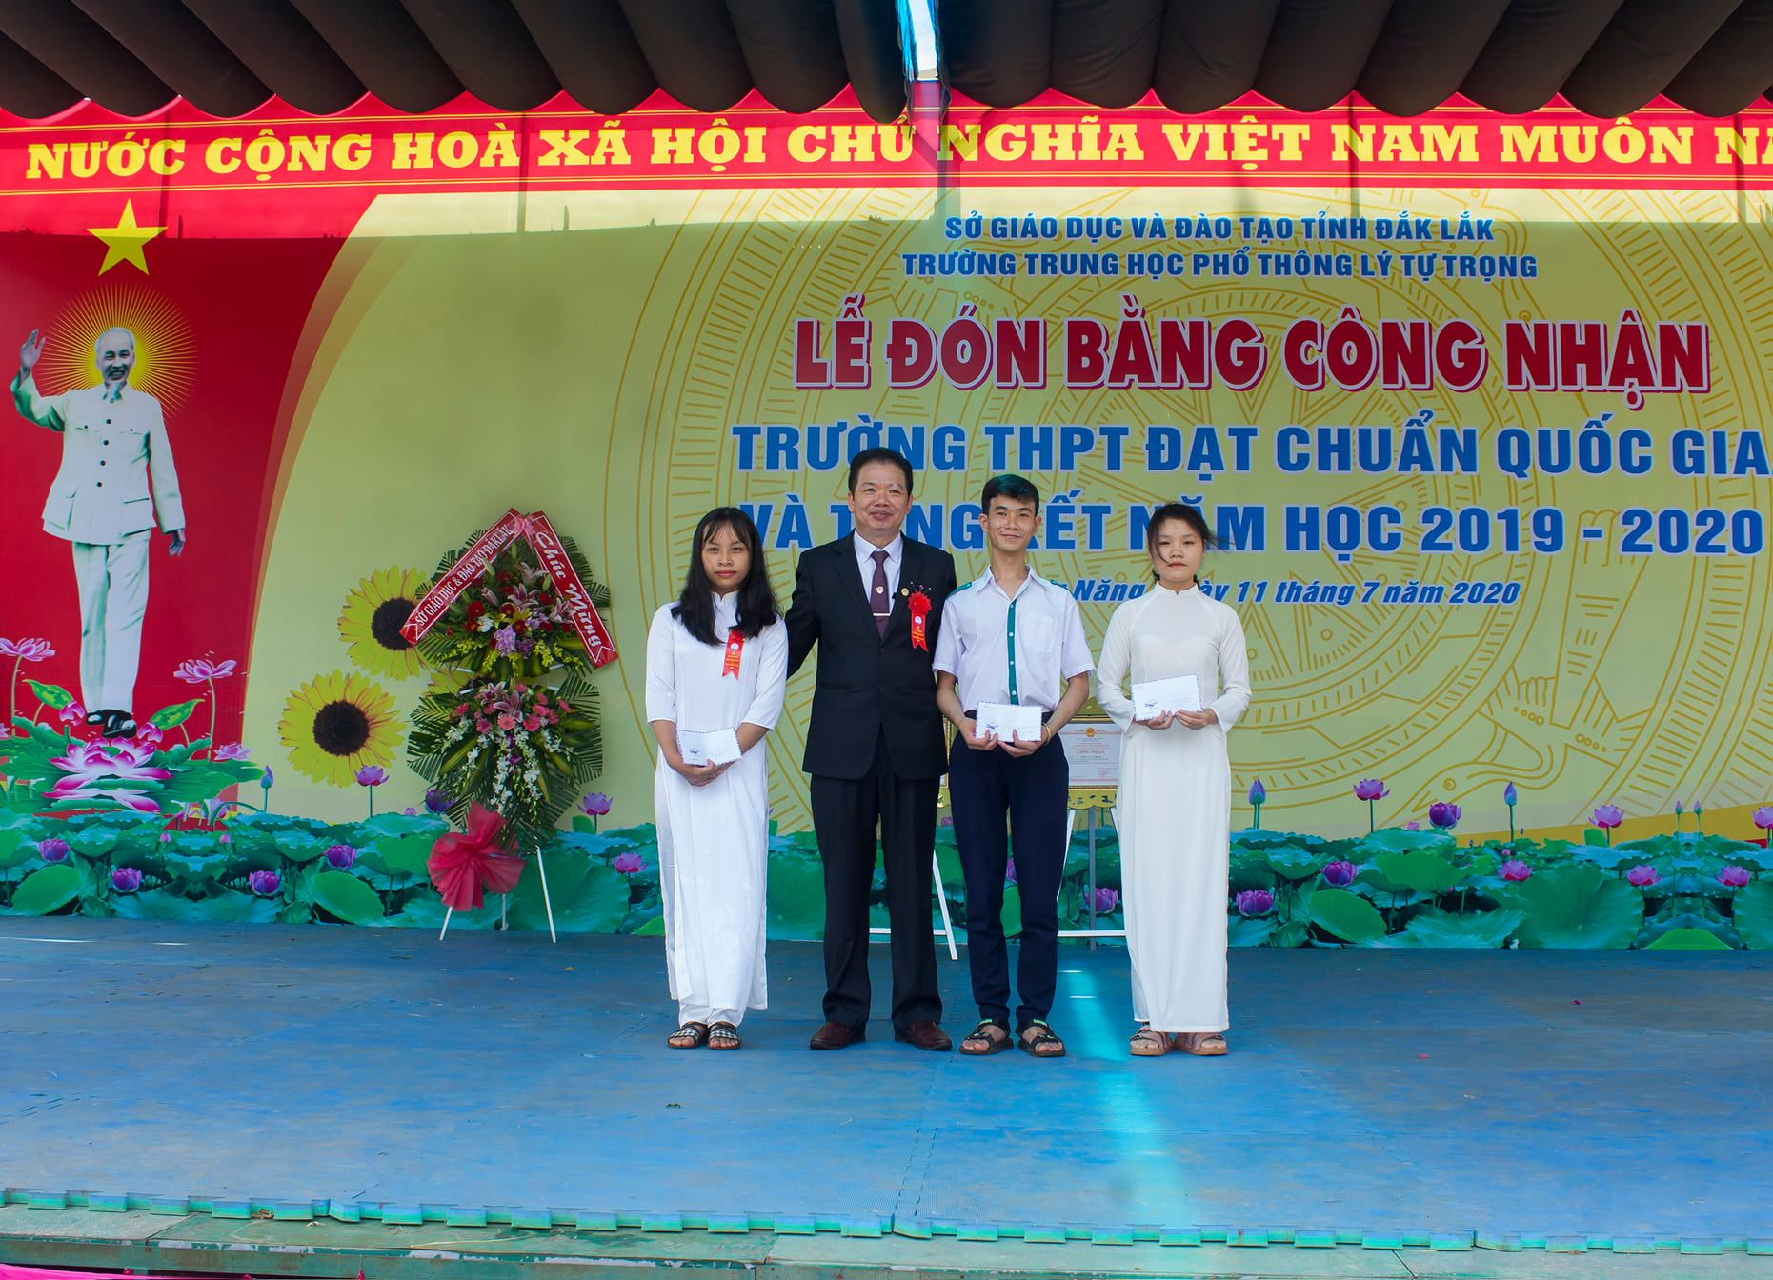
Khen thưởng cho các học sinh xuất sắc nhất các khối lớp 10, 11 và 12 năm học 2019-2020

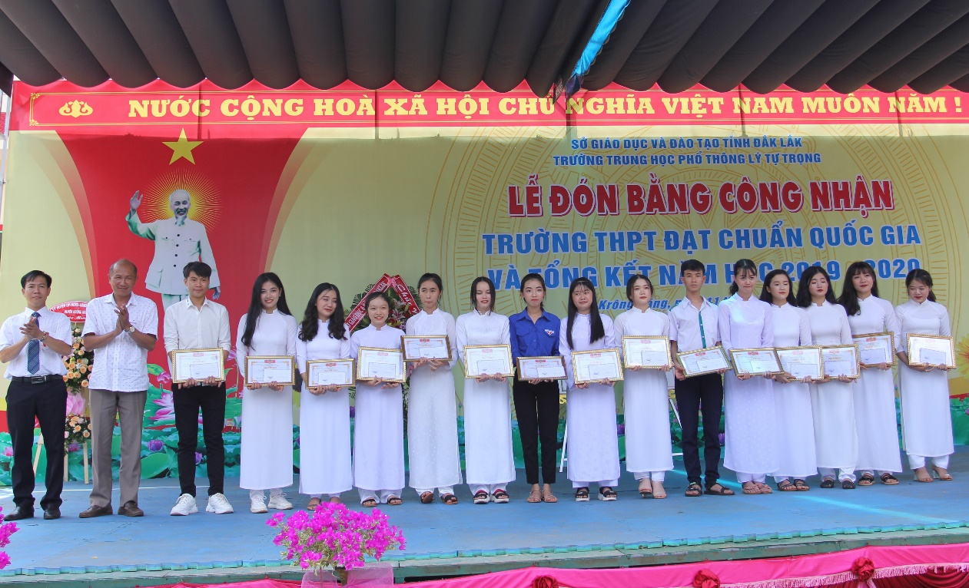
Khen thưởng cho các học sinh giỏi toàn diện năm học 2019-2020
Cũng tại buổi tổng kết năm học, các cựu học sinh nhà trường về tham dự Lễ đón Bằng công nhận trường đạt chuẩn quốc gia đã trao tặng hiện vật, học bổng cho học sinh nhà trường hơn 113.000.000 (Một trăm mười ba triệu đồng).
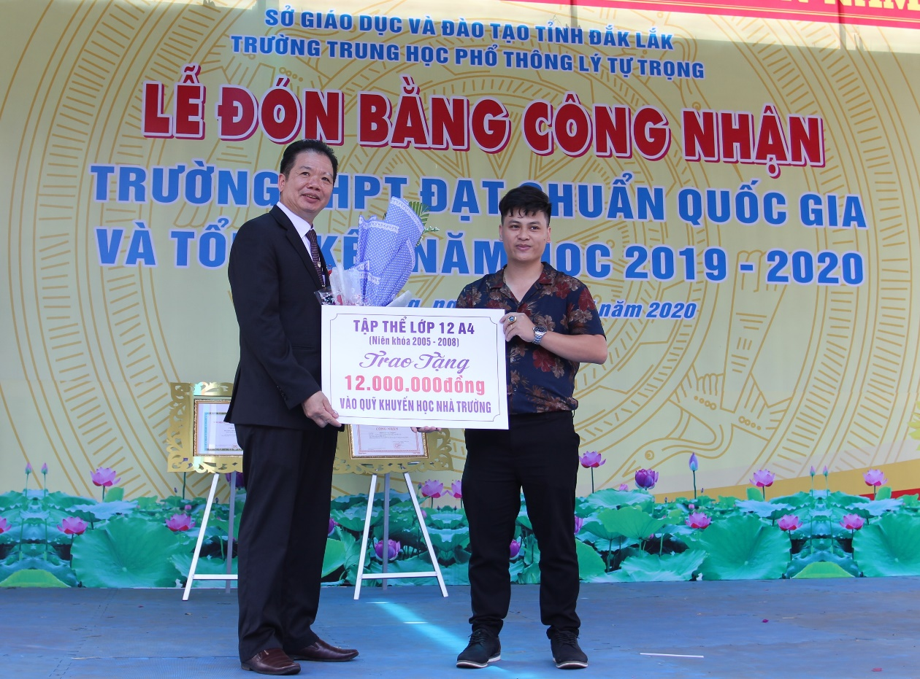
Đại diện cựu học sinh trao tặng học bổng cho quỹ học bổng của trường THPT Lý Tự Trọng tại buổi tổng kết năm học 2019-2020
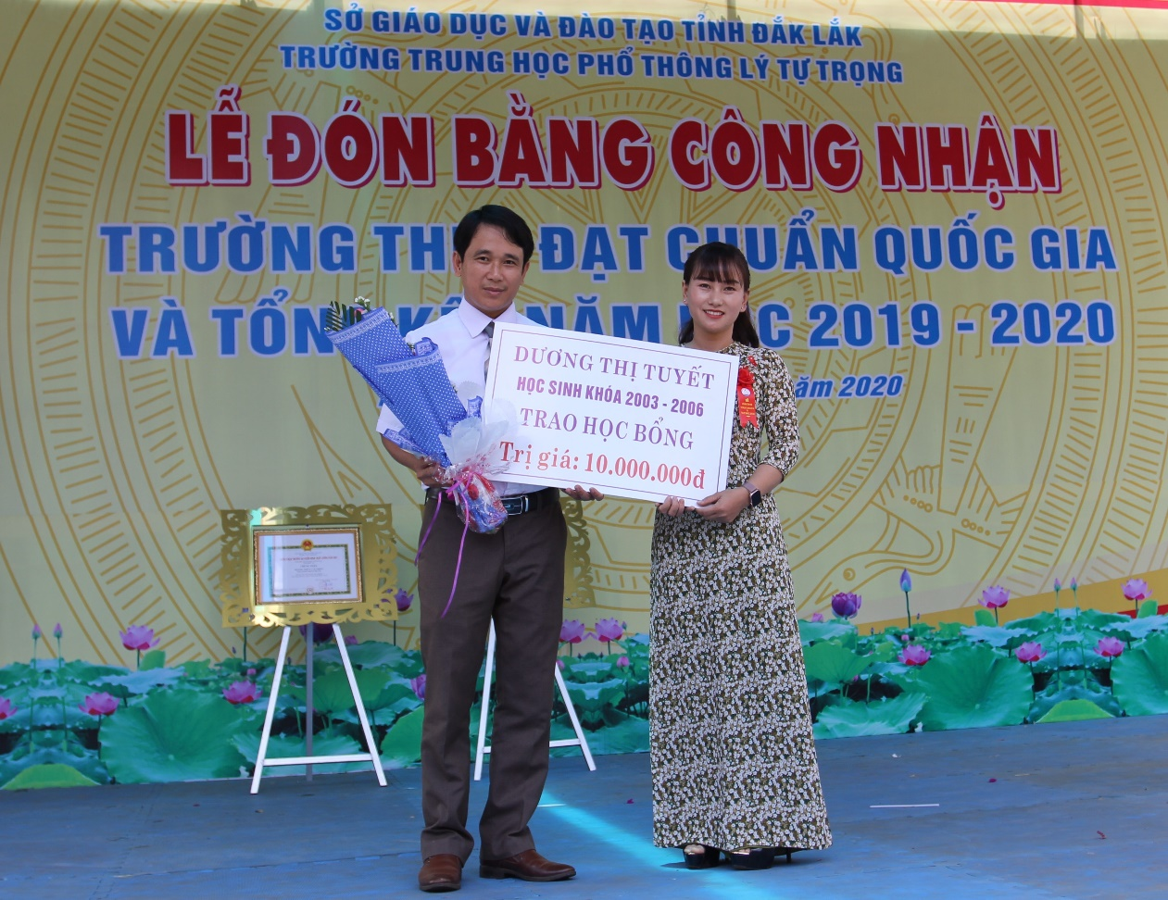
Đại diện cựu học sinh trao tặng học bổng cho quỹ học bổng của trường THPT Lý Tự Trọng tại buổi tổng kết năm học 2019-2020
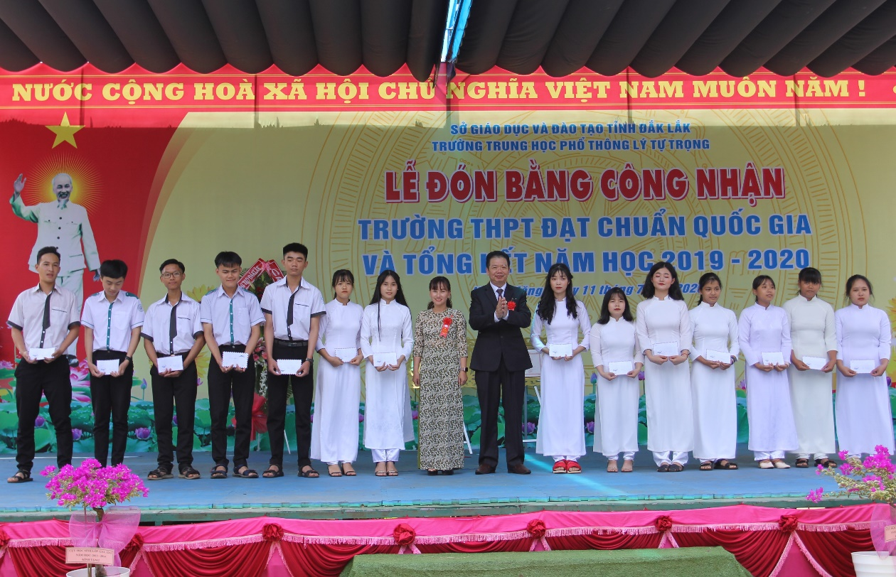
Trao học bổng cho các em học sinh nghèo vượt khó tại buổi tổng kết năm học 2019-2020

Ban truyền thôing

